**01-305 АТ(151П) пожарный автомобиль компрессорно-технической службы на шасси ЗиС-151П 6х6, компрессор АПКС-6 50 лс, усилие лебёдки до 4.5 тс, боевой расчёт 5 чел., боевой вес 9.2 тн, ЗиС-120П 110 лс, 60 км/час, 1 экз., кузов АКЗ-13 - завод Аремкуз, установка оборудования - вспомогательный отряд УПО г. Москвы, 1953 г.**

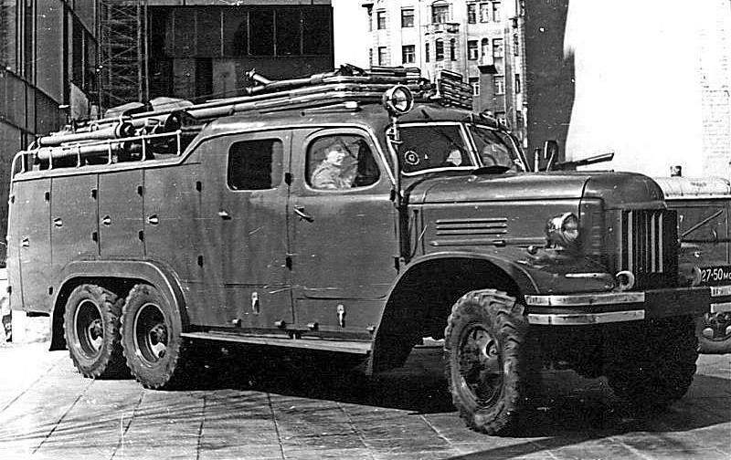

Об этом АТ читайте: Карпов А. В. Пожарный автомобиль в СССР: в 6 ч., Ч. 3: Пожарный спецназ Т. 2: Силы и средства, Москва, 2016. стр. 459-462,

*А ниже от современников: Лылов Д. В., Сусленников В. В., Зазовит А. В., со стр. 228 «Автомобили специальных служб пожарной охраны» 1960 г. издания.*

**АВТОМОБИЛЬ ТЕХНИЧЕСКОЙ СЛУЖБЫ**

I. ОБЩИЕ СВЕДЕНИЯ

Автомобиль технической службы предназначается для доставки к месту пожара личного состава, оборудования и инструментов для вскрытия и расчистки конструкций горящих зданий и железобетонных сооружений.

Автомобиль оборудуется на шасси трехосного автомобиля ЗиЛ-151. Кузов автомобиля закрытый, выполненный заодно с кабиной водителя. На автомобиле установлено следующее оборудование:

а) компрессорная установка, служащая для подачи сжатого воздуха к рабочим инструментам,

б) пневматический инструмент для работ по разборке конструкций зданий и сооружений,

в) автогенорезательная установка для облегчения и ускорения работ при вскрытии горящих помещений и сооружений;

г) лебедка, служащая для разборки горящих, разрушившихся зданий, сооружений и других работ,

д) противопожарное вооружение и саперный инструмент;

е) отогреватель, служащий для отогревания в зимнее время замерзшего оборудования и вооружения;

ж) домкраты для работ при разборке обрушившихся зданий и сооружений, а также для подъема тяжестей.

**Техническая характеристика:**

Марка: автомобиля автомобиль технической службы ЗиЛ-151

Габаритные размеры мм: длина 7900, ширина 2360, высота по верхнему ограждению 2500;

База автомобиля 4225 мм;

Колея колес по плоскости дороги мм: передних 1590, задних (между серединами скатов) 1720;

Низшие точки автомобиля в боевой готовности мм: до картера переднего моста 260, до картера заднего моста 270 мм;

Наименьший радиус поворота по крылу наружного переднего колеса 12000 мм;

Углы въезда автомобиля в боевой готовности; передний 30° 30' задний 17° 14'

Грузоподъемность: на грунтовых дорогах 2500 кг, на дорогах с твердым покрытием 4500 кг;

Количество мест в кабине, включая водителя 5;

Вес автомобиля в боевой готовности и распределение его по осям кг:

общий вес 9200, на передний мост 2665, на оба задних моста 6580 кг;

Электрооборудование 12 в, экранированное

Эксплуатационные данные.

Максимальная скорость на горизонтальных участках ровного шоссе 60 км/час

Норма расхода горючего л: на 100 км пробега 45, на 1 час работы двигателя с компрессором 12,

на I час работы двигателя без компрессора 7,5;

Путь торможения автомобиля с полной нагрузкой на сухом горизонтальном асфальтовом

шоссе при скорости 30 км /час 12 м

Емкость топливного бака 150 л

Емкость картера коробки передач и отбора мощности на компрессор 7 л

Наибольший подъем, преодолеваемый автомобилем с полной нагрузкой при сухом и

твердом грунте 28°

Двигатель.

Тип и модель бензиновый, карбюраторный, четырехтактный, ЗиЛ-120П

Максимальная мощность 110 лс при 3000 об/мин

Масло для двигателя машинное СУ или заменитель - зимнее дизельное масло

Топливо бензин Б-70 или А-70

Специальное оборудование.

Лебедка: Тип горизонтальная, червячная;

Привод лебедки с открытым карданным валом, от коробки отбора мощности

Передаточное отношение редуктора 31 : 1

Рабочее тяговое усилие . . . . 3500 кг

Предельное тяговое усилие . . . 4500 кг

Рабочая длина троса 65 м

Общая длина троса . . . . . . 100 м

Основные технические данные компрессорной установки АПКС-6

Тип и марка передвижная, воздушно-компрессорная АПКС-6

Максимальная производительность компрессора 6 м3/мин

Максимальное рабочее давление 7 атм

Число одновременно присоединяемых шлангов 5

Регулирование давления в ресивере автоматическое с выпуском избыточного сжатого воздуха в атмосферу

Давление открытия предохранительных клапанов:I ступени 2,3 атм II ступени 8,0 атм

Компрессор: Тип компрессора двухступенчатый, V-образный, двухрядный, с воздушным охлаждением

Максимальное число оборотов 730 об/мин, при 2200 об/мин. двигателя

Максимальная мощность, потребляемая компрессором 50 л. с.

Вес компрессора 560 кг



Автомобиль технической службы (вид сбоку):

*1 - компрессор, 2 - холодильник компрессора, 3 - ресивер, 4 - воздухопровод, 5 - коробка отбора мощности, 6 -лебедка 7 – рама компрессора, 8 - буфер передний, 9 - буфер задний, 10 -ограждение верхнее, 11 - предохранительный клапан, 12 - манометры компрессора, 13 - манометр ресивера, 14 - указатель поворота, 15 - поворотный прожектор, 16 - сидение переднее, 17 — сидение заднее, Римские цифры обозначают номера отсеков кузова*

**ЗиС-151**

Первые опытные образцы трёхосного ЗиС-151 построили в 1946 году, а в серию он пошёл в апреле 1948 года. Для нужд Красной Армии был создан ряд модификаций. Среди них был ЗиС-151А, оборудованный лебёдкой, помогавшей при самовытаскивании автомобиля из грязи, и седельный тягач ЗиС-1215 для буксировки полуприцепов с ракетными установками. В 1955 году появился ЗиС-151Г с односкатной ошиновкой всех колёс и централизованной системой давления воздуха в шинах. 18 сентября 1958 года с конвейера сошёл последний ЗиС-151, и в тот же день завод перешёл на выпуск новых грузовиков повышенной проходимости ЗиЛ-157. Всего было выпущено 149 600 экземпляров всех модификаций. В народном хозяйстве СССР на шасси ЗиС-151 было построено множество спецмашин: от автоцистерн и топливозаправщиков до балластных тягачей и экскаваторов.

**Основные ТТХ серийного ЗиС-151**

|  |  |
| --- | --- |
| Начало производства | 1948—1958 гг. |
| Завод изготовитель | ЗиЛ(Москва) |
| Колесная формула | 6 х 6 |
| Платформа | ЗиС-150 |
| Число мест | 3 |
| **Габариты ЗиС-151** | |
| Длина | 6930 мм. |
| Ширина | 2320 мм. |
| Высота | 2310(2740)мм. |
| Колесная база | 4225 мм. |
| Дорожный просвет (клиренс) | 260 мм. |
| Радиус поворота | 11,2 м. |
| Снаряженная масса | 5580 кг. |
| Масса буксируемого прицепа | 3600 кг. |
| **Двигатель ЗиС-151** | |
| Марка | ЗиС-121 |
| Тип | карбюраторный, 4-тактный, рядный, нижнеклапанный |
| Рабочий объём | 5560 см3 |
| Максимальная мощность | 92 л.с. при 2600 об/мин. |
| Число цилиндров | 6 |
| Клапанов | 12 |
| Порядок работы цилиндров | 1-5-3-6-2-4 |
| Клапаный механизм | SV |
| Диаметр цилиндров | 101,6 мм. |
| Ход поршня | 114,3 мм. |
| Степень сжатия | 6.0 |
| Максимальный крутящий момент | 30,5 кГм (304 Н·м), при 1200 об/мин |
| **Трансмиссия** | |
| Коробка передач | трёхходовая, 5-ступенчатая,(четвёртая передача — прямая, пятая — повышающая) |
| Раздаточная коробка | 1-ходовая 2-ступенчатая с двумя понижающими передачами и с муфтой включения переднего моста. |
| Передняя подвеска | зависимая, на продольных полуэллиптических рессорах с качающимися передними серьгами, с гидравлическими рычажно-поршневыми амортизаторами. |
| Подвеска среднего и заднего мостов | балансирного типа, на двух продольных полуэллиптических рессорах со скользящими концами, с шестью реактивными штангами |
| Сцепление | двухдисковое, сухое, с механическим приводом. |
| Рулевой механизм | глобоидальный червяк с трёхребневым роликом. |
| Тормозная система | ножной тормоз колодочный, барабанного типа, на все колёса с пневматическим приводом |
| Ручной тормоз | дискового типа с механическим приводом на трансмиссию |
| Охлаждение | жидкостная, закрытая, с принудительной циркуляцией |
| **Динамика** | |
| Максимальная скорость | 60 км/ч |
| Расход топлива | 46 л./100 км. |
| Запас хода по топливу | 520 км. |
| **Грузоподъёмность** по шоссе/по грунтовке | 4500 / 2500 кг. |
| Преодолеваемый брод | 0,5 м. |
| Подъём | 28о |
| Крен | 25о |